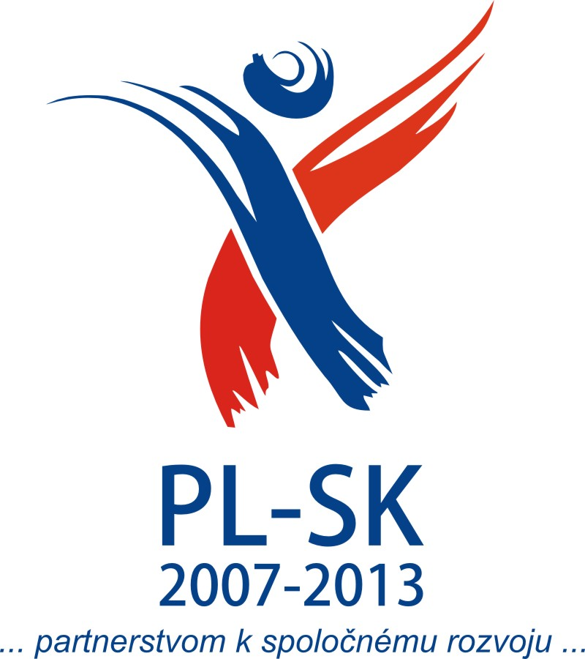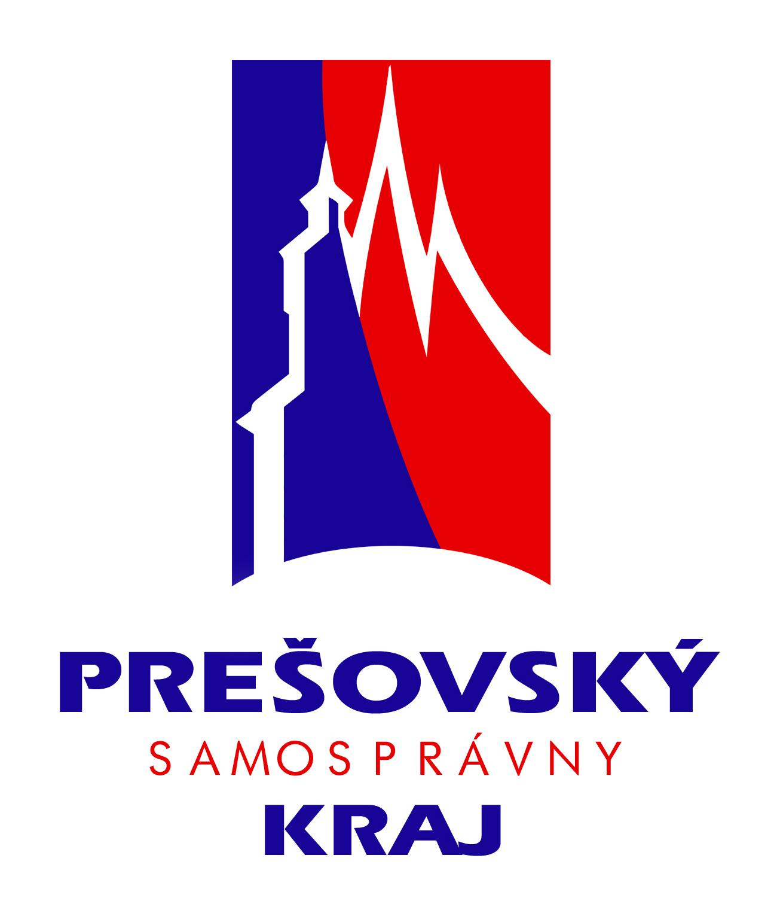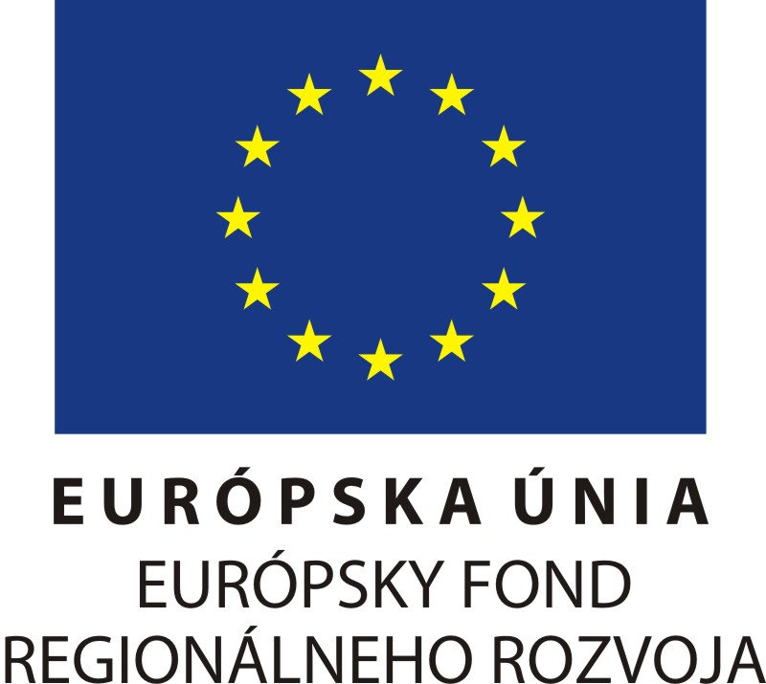

Názov mikroprojektu: „Poznávajme slovensko-poľské pohraničie“
Číslo projektu: PL-SK/PO/IPP/I/034
Žiadateľ: Základná škola s materskou školou, Komenského 2, 053 02 Spišský Hrhov
Prioritná os: III. Podpora miestnych iniciatív (mikroprojekty)

Váž. pani riaditeľka
mgr Zofia Chowaniec
Szkoła Podstawowa i Gimnazjum
ul. Piłsudskiego 34, 34 – 520 Poronin
POZVÁNKA
Srdečne pozývame skupinu piatich pedagógov a žiakov Workshop k spracovaniu publikácie „Turistický chodník po hradoch a zámkoch slovensko – poľského prihraničia“,
ktorý sa uskutoční dňa 6. 7. 2010 o 8:30 hod.
v hoteli Barbakan na Košickej ulici v Levoči.

PROGRAM:
- Prezentácia textovej a obrazovej prípravy k publikácii (8:30 – 12:30)
- Obed (12:30 – 13:30)
- Preklad textov do anglického a poľského jazyka – príprava (13:30 – 16:30)
- Grafické návrhy publikácie, diskusia, ( 16:30 – 19:30)
- Rozlúčenie s partnermi ( 19:30 – 20:30)

Toto stretnutie je v súlade s plánovanou aktivitou a záväzným harmonogramom komplementárneho projektu:
„Poznávajme slovensko-poľské pohraničie“.
Tešíme sa na Vašu účasť.

S pozdravom Mgr. Peter Strážik,
riaditeľ Základnej školy s materskou školou v Spišskom Hrhove.

„Projekt je spolufinancovaný Európskou úniou z Európskeho fondu regionálneho rozvoja
v rámci Programu cezhraničnej spolupráce Poľsko-Slovenská republika 2007-2013.

